维修厂月结控风险：多次要货、退件和欠款周期｜云上订货系统
一家汽配供应商每天给同一家维修厂送件，早上要刹车片，午后发现车型不匹配换规格，傍晚还要一只传感器。维修厂希望月底一次对账，供应商则要知道每件货是否真正交付、哪件被退回、这个月还欠多少。最危险的做法，是业务员把当天多条微信需求在月底合并成一张总单，再凭口头说法扣掉退件。这样即使双方对“本月应付总额”暂时达成一致，库存、原成交价和信用占用仍可能各算各的。本文讨论的月结，不是容许平时不记录，而是把高频小单逐笔留下证据，再按约定周期集中核对。

先定付款主体，再定取件人与月结口径
维修厂可能由老板统一付款，前台、机修师傅和采购员分别下单或取货。系统中的客户应归到实际承担货款的维修厂主体，取件人、手机号和车辆工单只是业务联系与交付线索，不能每换一个师傅就建一个独立赊销客户。若同一老板经营两家门店，要确认是总部统一结账，还是每店分别承担欠款；客户名称相似不等于可以共用额度。销售建档时与客户确认收货地址、签收人、对账人、付款人和催收联系人，财务核定授信额度与账期，仓配明确交货凭证。
月结约定至少写清四件事：以什么状态的单据计入当月，月末几点截止，次月何时发送账单与确认，付款到期日是哪一天。比如九月三十日师傅下单、十月一日才取走的配件，按下单日还是实际交付日切期，应由双方事先约定并在生成账单时保持一致。仅在合同摘要里写“月结”而没有这些条件，双方到月底很容易把跨期单据、途中退件和未签收商品算出不同结果。
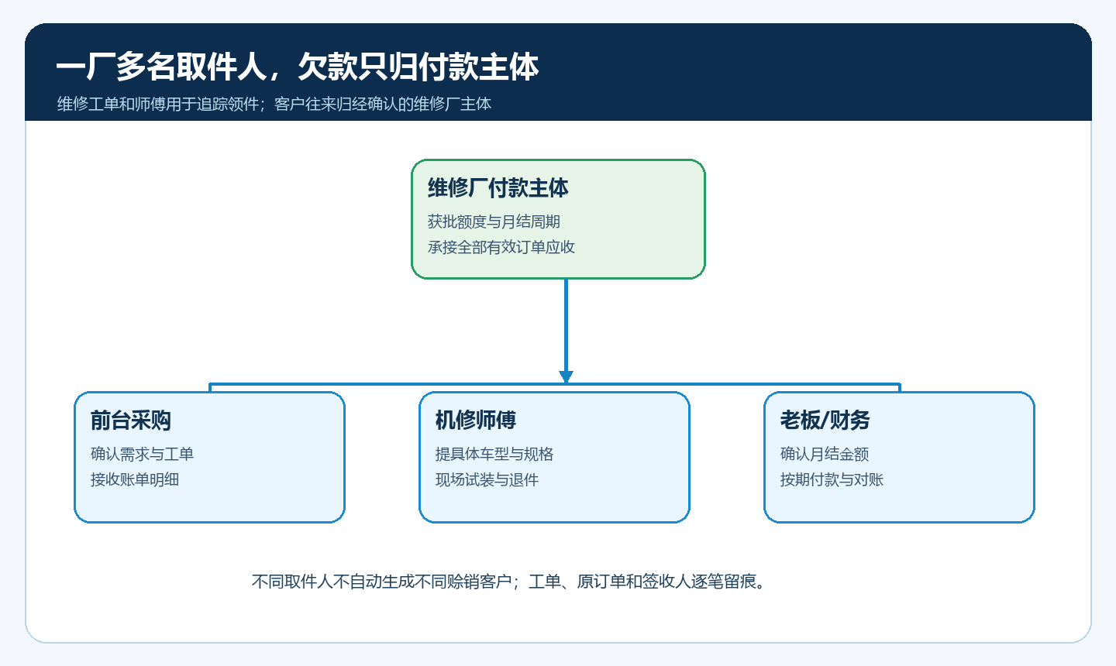
图1：多个师傅可代表一家维修厂要件，订单与收款仍归同一经确认的付款主体；工单和取件人用于解释交付来源。
额度和账期也不能混为一谈。假设维修厂获批两万元赊销额度、每月最后一天截单，是否允许三十天后付款，还要看实际合同对到期日的约定。额度是可承担未收交易的上限，账期是欠款何时应付；客户还有可用额度但旧欠款已经逾期，销售仍要按企业政策处理。老板同意临时超额，也应保存批准的金额、有效时间和后续回款安排，而不是把客户改成无限制账户。

一天三次要货，必须能追到三笔交付
维修厂的采购行为通常跟具体维修工单走。上午收到车辆识别信息后要某型号刹车片，午后试装不适配再要另一规格，傍晚又追加传感器。供应商可以在内部备注维修工单或脱敏车辆标识，帮助回查，但每一次实际报价、确认、出库和签收都应沿原订单记录。不同规格不能笼统写“刹车片一套”，否则退错件时无法证明原卖出的型号和价格。若先电话紧急发货，业务员也应在当天补齐准确单据和签收证据，不等月末凭聊天记录估总数。
图2按同一维修工单的时间顺序列出三笔动作。第一单成交与交付保留原价；换件时对第一单提出售后申请，确认退回情况，第二笔新规格另有价格和出库；第三笔追加商品再独立记录。即使客户月底只付一次钱，财务仍要能从账单点回每笔原单。这样师傅说“那件已经退了”，仓库可以找到究竟退的是哪笔，而不是在月结单上随意减去一个金额。
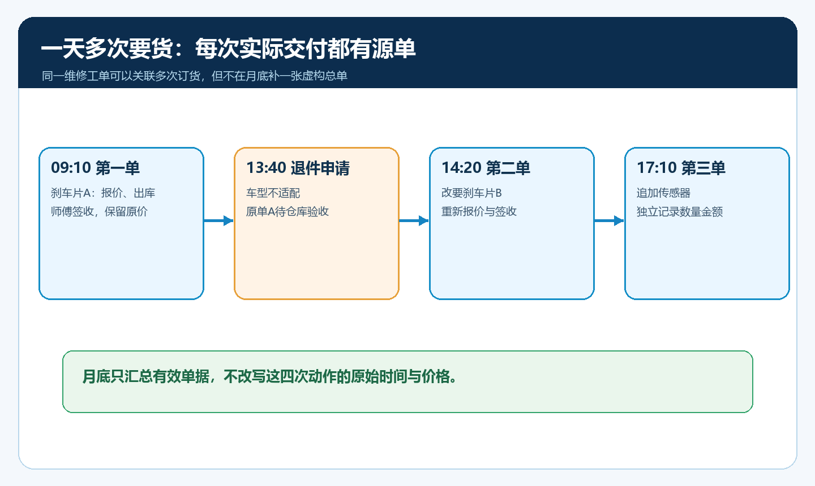
图2：一天多次领件不合并成一笔虚构总单；换件同时保留原销售、退件申请和新规格发货记录。
高频小单还考验信用占额。假设获批额度两万元，旧欠款已占用一万六千元，上午确认一单两千元后，下午再来一单三千元。若当前规则在订单审核时占额，下午单可能超额；若上午单仍待审核，其是否预占要看系统实际规则。销售不能因为“上午那张发票还没开”就把已发货金额当作不存在。授信是否释放要以完成的退件抵扣和实际回款为依据，不能按师傅预计明天会把错件带回来而提前腾出额度。

不适配退件先查原单与实物，再谈抵扣
汽配退件比普通商品多一层适配核验。维修厂可能因车型、年款或接口不符退件，也可能是已经试装、拆封或损坏。客服先找原订单、SKU、批次、成交价和交付时间，核实双方约定的退件条件；仓库再按实际到货数量和外观验收。师傅说“已经交给司机”不是仓库已收，仓库收到也不等于这件货能按全额退。责任不清的试装损耗需业务负责人确认，不应让财务先按客户申请金额冲减应收。
图3以申请两件、实际收到两件但仅认可一件为例，将退件状态拆开。有效抵扣只来自已审核且完成相应实物处理的部分；另一件若拒收，应告知维修厂原因和处理去向。换为新规格时，新商品还要另核成交价、库存和客户可用额度。若退件跨月尚未完成，原月结账单可以标为待争议或按双方约定处理，但不能为了让账单好看，直接删除原销售单并把库存假设为已返回。
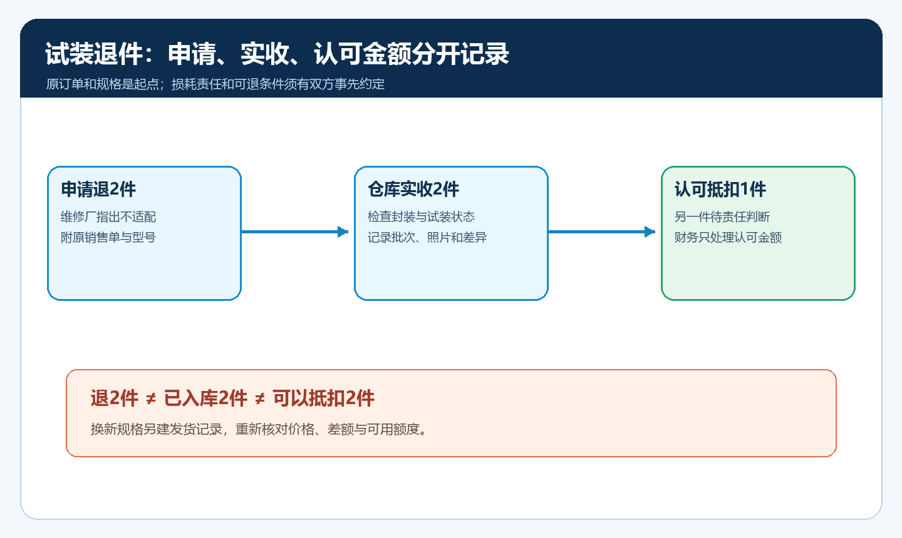
图3：申请数量、实收数量和最终认可抵扣数量分列；未认可的试装件不提前释放额度。
同一件配件也可能先退后换，客户常说“换货不需要付钱”。如果新旧件价差、运费或损耗责任不同，就不是金额为零的简单操作。先确认旧件可抵多少，再核新件成交价和差额由谁承担。退件后再销售时的库存状态也须由仓库判断；不能因为系统有“入库”按钮就把已经损伤的配件重新作为可售库存。让销售、仓配和财务分别在自己的节点确认，才能避免月末出现“客户认为已退、仓库认为未收、财务认为已抵”的三套数字。

月末账单以同一截止日逐笔核对
月底财务先定本期范围，再列有效销售、有效退件抵扣、已到账并核销的回款和剩余应收。针对维修厂的高频小单，账单至少能看到日期、原订单、商品规格、数量、成交价、签收或退件状态；对跨月争议单另列说明。不要只给客户一行“本月汽配款合计”，那样师傅、前台和老板无法按车辆维修记录核对。图4把逐笔交易汇成月结账单的顺序画出，重点是每个汇总数都能回到源单。
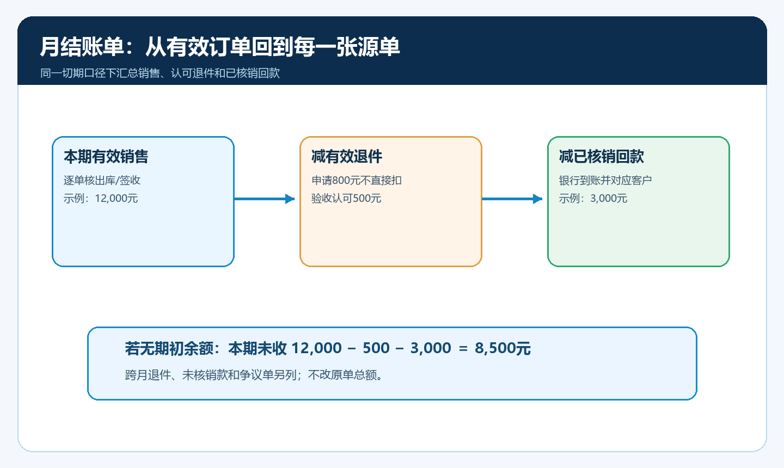
图4：同一期间先汇总有效销售，再扣经确认的退件与已核销回款；跨期和争议单据保留来源，不用手工改总额。
例如九月有效销售一万二千元，其中一笔退件申请金额八百元，仓库最终只认可五百元；客户当月实际付款三千元并已核销。若无期初欠款，本期剩余应收应按一万二千减五百减三千，即八千五百元来解释，而非按申请的八百元扣成八千二百元。若存在期初未收，必须另加期初余额；若银行已经到账但没有明确核销到这个维修厂，财务要先处理收款归属，不能假设所有到账资金自动覆盖其欠款。
客户对账确认与真正付清也不是一回事。对账确认只是双方承认本期单据和金额；付款到期后还要看银行入账、收款审核和核销结果。若维修厂只付五千元，剩余应收应保留到下一期账龄，业务员不能在下一张账单上把上期欠款清零。对争议中的退件，财务可保留原金额和争议说明，等验收结论出来再按相应业务单据调整，不让一笔待确认退件在两个月被重复抵扣。

账龄和额度共同决定下一次放件
一月内多次小单叠加，维修厂可能仍在正常修车，供应商应收却越滚越大。每次紧急要件前，销售应同时看旧欠款到期日、当前占用、未处理退件与可用额度，财务给出是否允许继续赊销的口径。账单尚未确认但已交付的订单，也不应因“还没到月底”就被当作零风险。若存在长期逾期，企业可以要求先付一部分、改为现款、缩小当次供货范围，或按批准的特殊条件放行；决定应由有权负责人作出并留痕。
催收要有业务解释能力。维修厂若说某张刹车片已经退回，销售不应只发一个欠款数字，应该能提供原销售、实际退件验收、认可抵扣和账单余额。若维修厂指出付款已到账，则财务沿银行流水找对应收款及核销。客户真正看到的不是系统菜单，而是供应商能否拿出清楚且公平的证据。对长期出现错件和重复退件的客户，也要回头查商品适配资料、业务员选型和仓库拣货，而不仅把客户列为“爱退货”。

选一家维修厂跑完“要件—退件—月结—回款”
先选一家具备多个取件人、但付款主体明确的维修厂试运行。第一周核客户主体、取件人与账期，选几种常见配件确认型号和单位；第二周记录同一维修工单下两次要货与一次追加，分别保留订单与签收；第三周安排一笔不适配退件，核申请、实收、认可抵扣与换出的新规格；第四周生成期间账单，请前台或老板逐笔核对，再登记部分回款并确认下一单能否赊销。若某一步暂时缺少适配商品，可用真实发生的其他配件业务代替，但不要虚构系统状态。
验收时随机选三笔订单，让销售说出成交价和维修工单来源，仓库说出实发与退回数量，财务说出应收、退件抵扣、回款与剩余额度。若月底仍靠微信群找师傅证明“这件谁拿了”，就先修交接和签收；若退件实际在仓库、系统里却没有记录，就先修仓库处理；若钱到账而账龄不变，就修收款核销。通过这些复盘形成标准动作后，再扩到其他维修厂，不照抄同一额度与到期日。
经营者还应看这类客户是否值得给宽账期。高频小单可以带来稳定销量，也会增加拣货配送和退件处理成本；月结可以增强合作，却会占用资金。按客户看有效毛利、日均配送次数、错配退件率、逾期天数与最终实收，而不是只看当月开单额。若单量增长但错件、退件和欠款同步增加，下一步应先优化适配资料、配送频次或信用条件。系统把业务记录连接起来，是否放宽月结与承担试装风险，仍应由企业根据真实回款和服务成本判断。

